Formulaire de candidature
Expertise individuelle
ATTENTION : l’utilisation de ce formulaire pour répondre à la consultation visée au point II est obligatoire. A défaut de remise de ce formulaire, la candidature sera rejetée.
I – Identification de l’acheteur
Expertise France (EPIC), 40 Boulevard de Port-Royal, 75005 Paris
II – Objet de la consultation
La présente consultation porte sur le recrutement d’une expertise de suivi-évaluation pour le Projet d’Appui à la Gouvernance des Finances Publiques (PAGFI 3).
III – Identification du candidat
[Indiquer le nom commercial et la dénomination sociale, le statut (Autoentrepreneur, entreprise individuelle, SA, SARL, EURL, association, établissement public, etc.) les adresses de son établissement et de son siège social (si elle est différente de celle de l’établissement), son adresse électronique, ses numéros de téléphone et de télécopie et son numéro SIRET ; à défaut, un numéro d’identification européen ou international ou propre au pays d’origine du candidat.]
Le candidat se présente seul en tant que candidat individuel disposant de sa propre personnalité juridique (statut d’auto-entreprenariat ou société unipersonnelle)
La candidature de l’expert est portée par une personne morale, son employeur ou une société de portage (cabinet, association, entreprise, organisme public/parapublic…)
IV – Objet de la candidature
La présente candidature est présentée dans le cadre de la consultation d’une expertise de suivi-évaluation pour le Projet d’Appui à la Gouvernance des Finances Publiques (PAGFI 3).
V – Renseignements sur l’inscription à un registre professionnel
Le candidat doit fournir la preuve qu’il est inscrit sur un registre professionnel (ex : extrait Kbis pour société établie en France ou équivalent).
VI – Renseignements relatifs à la capacité économique et financière du candidat
Sans objet
VII – Renseignements relatifs aux références du candidat
La capacité technique et professionnelle de l’expert individuel sera appréciée sur la base de sa formation et de son expérience professionnelle en ce qui concerne son expérience dans le suivi et l’évaluation de projet
Le candidat renseigne et fourni son CV selon le modèle figurant en annexe au présent formulaire de candidature.
VIII – Preuve de la satisfaction aux obligations fiscales et sociales
Le candidat prouve qu’il a satisfait à ses obligations fiscales et sociales, en fournissant tout moyen de preuve (dernière attestation URSSAF ou équivalent disponible, dernière attestation fiscale ou équivalent disponible…etc.)
IX – Déclaration sur l’honneur
Le candidat complète, date et signe la déclaration sur l’honneur relative aux critères d’exclusion et à l’absence de conflit d’intérêt fournie en Annexe au présent formulaire.
X – Fiche d’identité tiers et Relevé d’identité bancaire
Le candidat complète, date et signe la « fiche d’identité tiers » fournie en Annexe et joint impérativement un relevé d'identité bancaire (RIB).
Certains pays ou banque ne délivrent pas de relevé d'identité bancaire. Dans ce cas, le candidat fait également signer la « Fiche d’identité tiers » par l'établissement bancaire.
SIGNATURE

Signature de l’Expert individuel candidat ou le cas échéant de la personne habilitée à engager la personne morale candidate
Nom :  Prénom :  Fonction : | Je déclare présenter ma candidature dans le cadre de la consultation citée au point II ci-dessus.  Date :  Signature :

ANNEXE 1 :
DECLARATION SUR L'HONNEUR RELATIVE AUX CRITERES D'EXCLUSION, A L'ABSENCE DE CONFLIT D'INTERET ET A LA DISPONIBILITE DU TITULAIRE
[Complétez ou supprimez les parties grisées en italiques entre crochets]

Objet du contrat : Expert en suivi et évaluation

[Le][La] soussigné[e] (nom du signataire du présent formulaire) :
- agissant en son nom propre (dans le cas d’une candidature d’expert individuel disposant d’une personnalité jurdique)
ou
- agissant en qualité de représentant de la personne morale suivante :
dénomination officielle complète :
forme juridique officielle :
adresse officielle complète :
- déclare qu’il/qu’elle ne se trouve pas dans une situation mentionnée aux articles 45 et 48 de l’Ordonnance 2015-899 du 23 juillet 2015 et notamment dans une situation faisant qu'il/qu'elle :
- est en état ou fait l'objet d'une procédure de faillite, de liquidation, de règlement judiciaire ou de concordat préventif, de cessation d'activité, ou est dans toute situation analogue résultant d'une procédure de même nature existant dans les législations et réglementations nationales ;
- a fait l'objet d'une condamnation prononcée par un jugement rendu par une autorité compétente d'un État membre ayant force de chose jugée pour tout délit affectant sa moralité professionnelle ;
- a commis, en matière professionnelle, une faute grave constatée par tout moyen que les pouvoirs adjudicateurs peuvent justifier, y compris par une décision de la Banque européenne d'investissement ou d'une organisation internationale ;
- n'a pas respecté ses obligations relatives au paiement des cotisations de sécurité sociale ou ses obligations relatives au paiement de ses impôts selon les dispositions légales du pays où il/elle est établi(e) ou celles du pays du pouvoir adjudicateur ou encore celles du pays où le marché doit s'exécuter ;
- a fait l'objet d'un jugement ayant force de chose jugée pour fraude, corruption, participation à une organisation criminelle, blanchiment de capitaux ou toute autre activité illégale, lorsque ladite activité illégale porte atteinte aux intérêts financiers d’Expertise France ou de l’Etat français ;
- fait l'objet d'une sanction administrative pour s'être rendu(e) coupable de fausses déclarations en fournissant les renseignements exigés par le pouvoir adjudicateur pour sa participation à une procédure d'octroi d'une subvention ou de passation d'un autre marché, ou n'a pas fourni ces renseignements, ou pour avoir été déclaré(e) en défaut grave d'exécution de ses obligations en vertu de marchés ou de subventions financés par le budget d’Expertise France ou de l’Etat français.
- déclare que les personnes physiques ayant le pouvoir de représentation, de décision ou de contrôle sur l'entité légale susmentionnée ne se trouvent pas dans la situation visée aux points b) ou e) ci-dessus ;
- déclare qu’il /qu’elle :
g) ne se trouve pas en situation de conflit d'intérêts par rapport au marché; un conflit d'intérêts peut notamment résulter d'intérêts économiques, d'affinités politiques ou nationales, de liens familiaux ou sentimentaux, ou de tout autre type de relations ou d'intérêts communs;
h) fera connaître, sans délai, au pouvoir adjudicateur toute situation constitutive d'un conflit d'intérêts ou susceptible de conduire à un conflit d'intérêts;
i) n'a pas consenti, recherché, cherché à obtenir ou accepté, et s'engage à ne pas consentir, rechercher, chercher à obtenir ou accepter, d'avantage, financier ou en nature, en faveur ou de la part d'une quelconque personne lorsque cet avantage constitue une pratique illégale ou relève de la corruption, directement ou indirectement, en ce qu'il revient à une gratification ou une récompense liée à l'attribution du marché;
j) a fourni des renseignements exacts, sincères et complets au pouvoir adjudicateur dans le cadre de la présente procédure de passation de marché;
- reconnaît qu’il/elle peut être frappé de sanctions judiciaires, administratives et financières s'il est établi que de fausses déclarations ont été faites ou que de fausses informations ont été fournies.
En cas d'attribution du marché, les éléments suivants doivent être fournis sur demande et dans le délai fixé par le pouvoir adjudicateur :
Pour les cas mentionnés aux points a), b) et e), un extrait récent du casier judiciaire est requis ou, à défaut, un document équivalent récent, délivré par une autorité judiciaire ou administrative du pays d'origine ou de provenance, faisant apparaître que les exigences concernées sont satisfaites.
En ce qui concerne les situations décrites aux points a), b), d) et e), lorsqu'un document visé aux deux paragraphes ci-dessus n'est pas délivré dans le pays concerné, il peut être remplacé par une déclaration sous serment ou, à défaut, une déclaration solennelle, faite par l'intéressé devant une autorité judiciaire ou administrative, un notaire ou un organisme professionnel qualifié du pays d'origine ou de provenance.
Si le soumissionnaire est une personne morale, des renseignements concernant les personnes physiques ayant le pouvoir de représentation, de décision ou de contrôle sur cette personne morale ne doivent être fournis qu'à la demande du pouvoir adjudicateur.
- déclare avoir pris connaissance des dispositions de la présente attestation et s’engage à s’y conformer tout au long de la procédure de passation.

Signature d’une personne habilitée à engager la personne morale candidate
Cet encart est à signer dans le cas d’une candidature déposée par une personne morale (i.e.: cabinet d’ingénierie ou de conseil, cabinet de portage) ; Dans le cas d’un portage salariale, l’expert candidat doit signer cette déclaration.
Nom :  Prénom : | Date :  Signature :
Signature de l’Expert candidat
Nom :  Prénom : | Date :  Signature :

CURRICULUM VITAE EXPERT (5 pages maximum):
___________________________________________________

1. Nom de famille : _______________
2. Prénom : ______________
3. Date de naissance : ______________
4. Nationalité : _____________
5. Langue(s) parlée(s) : (Niveau de compétence noté de 1 à 5; 5 étant le plus élevé):
Langue | Compris | Parlé | Ecrit

6. Formation :
Institution [Date début - Date fin] | Diplôme(s) obtenu(s):

7. Compétences clés en lien avec le secteur:

Profil demandé dans les TdR | Expérience de l’expert

8. Expérience professionnelle - Consultations
Date | Pays | Société, bailleur, et personne de référence | Poste | Description des tâches réalisées (qualifications clés/domaine d’expertise)

9. Références (Nom, prénom, poste, structure, adresse email)

Signature de l’expert

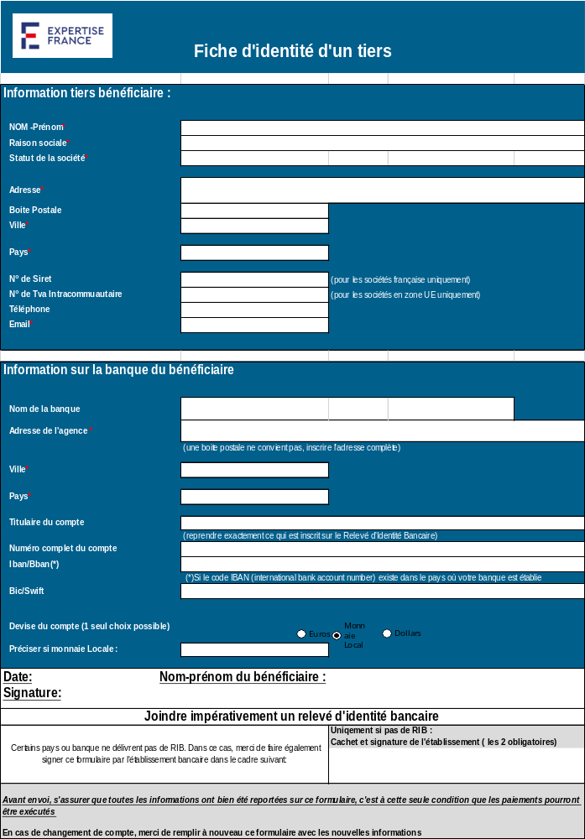

Des attestations ou des courriers récents, émis par les autorités compétentes de l'État concerné, sont requis. Ces documents doivent apporter la preuve du paiement de tous les impôts, taxes et cotisations de sécurité sociale dont le soumissionnaire est redevable, y compris la TVA, l'impôt sur le revenu (personnes physiques uniquement), l'impôt sur les sociétés (personnes morales uniquement) et les charges sociales.
À savoir les chefs d'entreprise, les membres des organes de direction ou de surveillance et les personnes physiques détenant, à titre individuel, la majorité des parts.
Si le soumissionnaire est une personne morale et que le droit national du pays dans lequel il est établi ne prévoit pas la fourniture de tels justificatifs pour les personnes morales, ces documents sont demandés pour les personnes physiques, comme les chefs d'entreprise ou toute personne ayant le pouvoir de représentation, de décision ou de contrôle du soumissionnaire.

